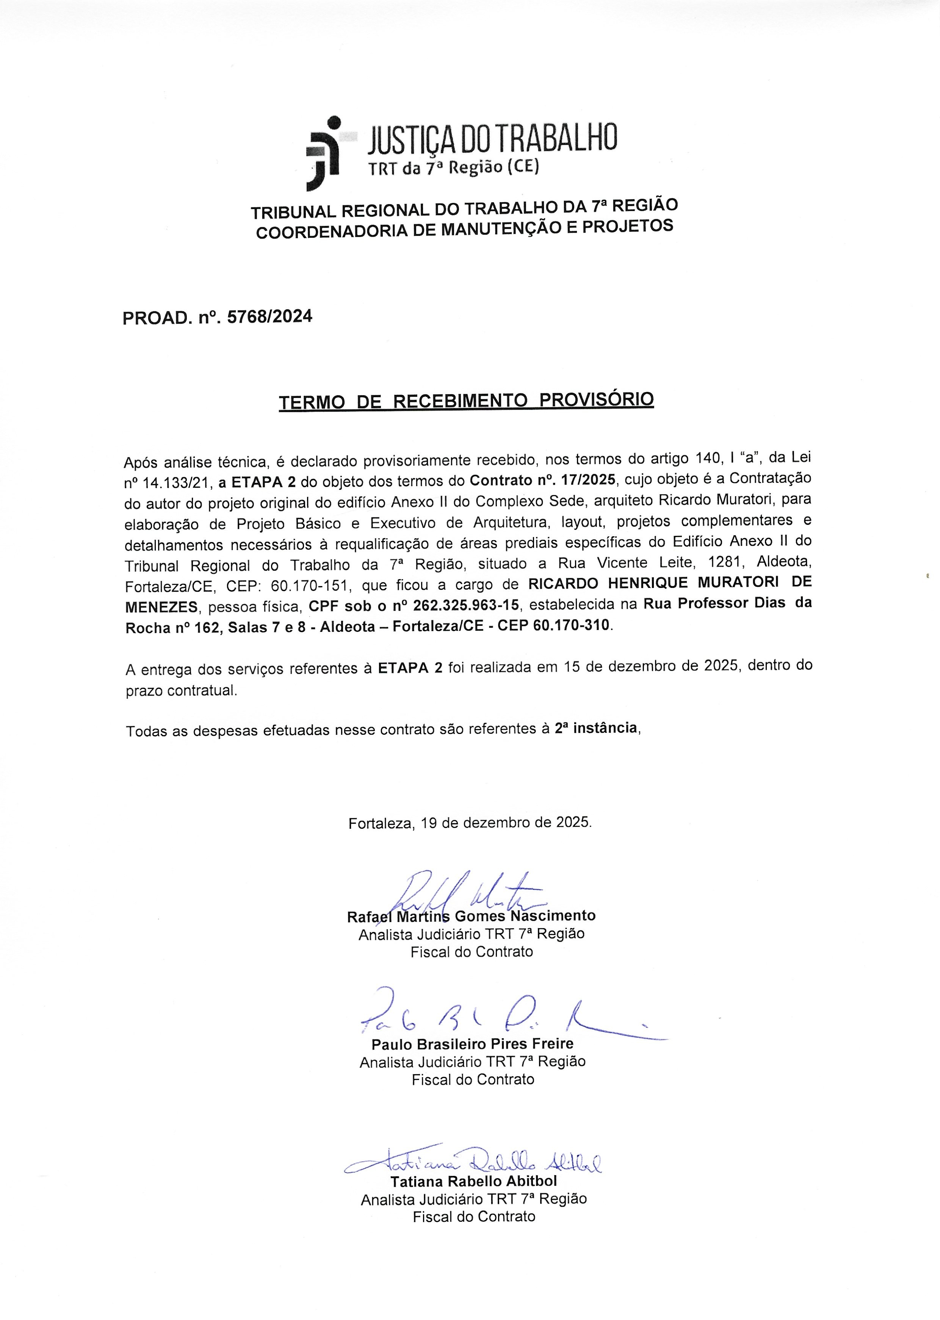

PROAD n. 5768/2024 DOC 336
Cadastrado por tatiana.abitbol - TATIANA RABELLO ABITBOL

Juntado em 22/12/2025
TATIANA RABELLO ABITBOL
22/12/2025 11:33

PROAD n. 5768/2024 DOC 336. Para verificar a autenticidade desta cópia, acesse o seguinte endereço eletrônico e informe o código 2025.JZFL.GNZN: https://proad.trt7.jus.br/proad/pages/consultadocumento.xhtml

